SỞ GIÁO DỤC ĐÀO TẠO ĐỀ THI TUYỂN SINH THPT
BÌNH ĐỊNH Môn thi: Toán
Đề chính thức Ngày thi: 13/06/2018
Thời gian: 120 phút

Bài 1: ( 2 điểm)
Cho biểu thức 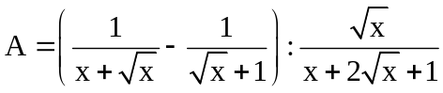 , với x > 0.
- Rút gọn biểu thức A
- Tìm các giá trị của x để A = 
Bài 2: (2 điểm)
1.Không dùng máy tính, giải hệ phương trình 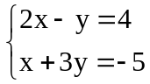
2.Trong mặt phẳng tọa độ Oxy đường thẳng d có hệ số góc k đi qua điểm M (1;-3) cắt các trục Ox, Oy lần lượt tại A và B.
a)Xác định tọa độ các điểm A,B theo k.
b)Tính diện tích tam giác OAB theo k.
Bài 3( 2 điểm)
Tìm một số có hai chữ số biết rằng: Hiệu của số ban đầu với số đảo ngược của nó bằng 18 ( số đảo ngược của một số là số thu được bằng cách viết các chữ số của số đó theo thứ tự ngược lại) và tổng của số ban đầu với bình phưởng số đảo ngược của nó bằng 618.
Bài 4: (2 điểm)
Cho tam giác đều ABC có đường cao AH. Trên cạnh BC lấy điểm M tùy y ( M không trùng vói B,C,H). Gọi P, Q lần lượt là hình chiếu vuông góc của M lên AB và AC.
a)Chứng minh tứ giác APMQ nội tiếp và xác định tâm O của đường tròn này.
b)Chứng minh OH  PQ
c)Chứng minh MP + MQ = AH
Bài 5: (1 điểm)
Cho tam giác ABC đều có cạnh bằng a. Hai điểm M, N lần lượt di động trên hai đoạn thẳng AB, AC sao cho 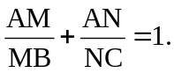 Đặt AM = x, AN = y.
Chứng minh rằng MN = a - x - y.

GIẢI

Bài 1:
a) Rút gọn
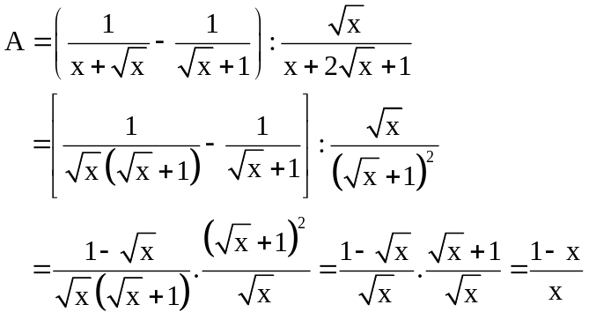
b) 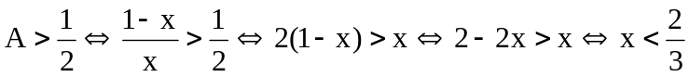
kết hợp điều kiện x > 0
Vậy 0< x <
Bài 2:
a) 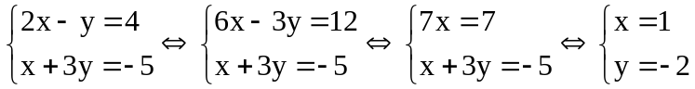
b) Phương trình đường thẳng có hệ số góc k có dạng: y = kx + b
Vì đường thẳng d đi qua M (1;-3) nên – 3 =k + b hay b = - k – 3.
Do đó d có dạng: y = kx – k – 3.
Trục hoành có dạng y = 0
Giao điểm của d và trục Ox là: kx – k – 3 = 0 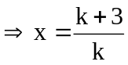
Tọa độ điểm A là: 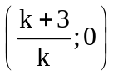
Trục tung có dạng x= 0. Do đó giao điểm của d và trục Oy là : y = - k – 3
Vậy tọa độ điểm B là 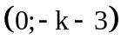
b) Khi k = 2 thì tọa độ của A là 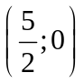 , B là 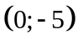
OA =  , OB = 5.
Diện tích của tam giác OAB là : =OA.OB. =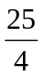 (đvdt)
Bài 3 :
Gọi x là số ban đầu, y là chữ số đảo ngược của x.
ĐK : 18 <x<99 và x > y>0
Theo đề ta có hệ phương trình
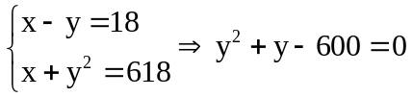
Giải hệ phương trình ta được
y= 24 (thỏa mãn) và y = -25 (loại)
Vậy y = 24 và số cần tìm là 42.
Bài 4 :

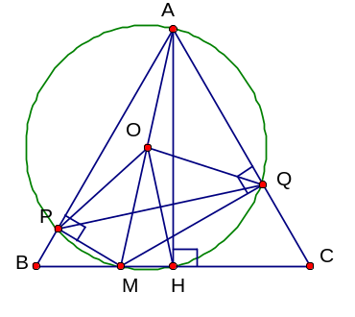
- Ta có góc APM = 90⁰ ( MP vuông góc AB)
Góc AQM = 90⁰ ( MQ vuông góc AC)
Xét tứ giác APMQ có
Góc APM+góc AQM = 90⁰+90⁰ =180⁰
Nên tứ giác APMQ nội tiếp.
Vì góc APM = 90⁰ nên AM là đường kính
Do đó tâm O là trung điểm AM.
b) Vì góc AHM = 90⁰ nên H nìn AM dưới 1 góc 90⁰ nên H thuộc đường tròn đường kính AM.
Do đó H thuộc đường tròn ngoại tiếp tứ giác APMQ.
Vì tam giác ABC đều có AH là đường cao nên AH đồng thời là phân giác
Do đó góc PAH = góc HAQ
Do đó cung HP = cung HQ
Suy ra HP = HQ
Mà OP = OQ
Nên OH là trung trực của PQ.
Vậy OH vuông góc PQ.
- Ta có
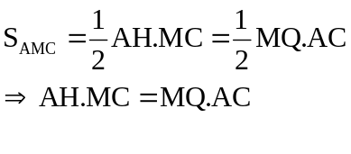
Mà tam giác ABC đều nên AC = BC
Do đó AH.MC =MQ.BC
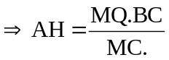
Mặt khác tam giác MBP MQC (g-g)
Nên
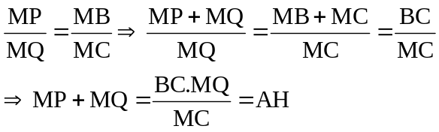
Bài 5:
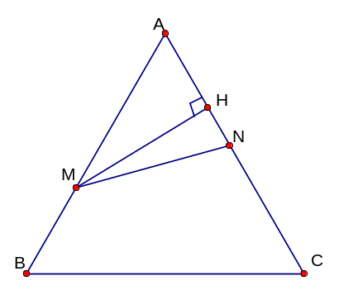

Kẽ MH vuông góc AC.
Trường hợp 1: H nằm giữa A, N
Tam giác AMH vuông tại H có góc A = 60⁰ nên AH = 1/2AM = x/2.
Mà AN =y nên HN = y – x/2 = 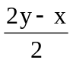
Tam giác AMH vuông tại H nên 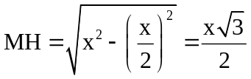
Do đó 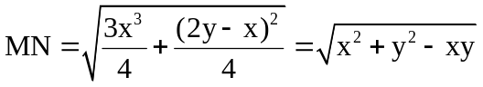
Do đó ta cần chứng minh
x²+ y² – xy = (a-x-y)²
Hay (a –x – y)² – (x- y)² = xy
Hay (a-2x)(a-2y)=xy
Hay xy = a²-2ay – 2ax +4xy (*)
Mà theo gia thiết ta có
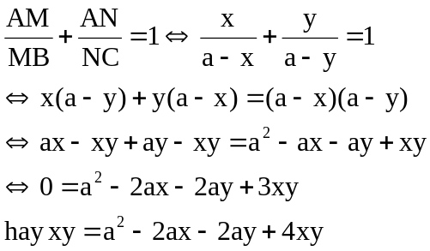
Vậy (*) đã được chứng minh.
TH2: H nằm ngoài AN. Chứng minh tương tự.

